TRƯỜNG TIỂU HỌC THANH AM

TUYÊN TRUYỀN PHÒNG CHỐNG BỆNH VIÊM NÃO MÔ CẦU

* Bệnh do não mô cầu là một bệnh truyền nhiễm cấp tính, lây truyền theo đường hô hấp, có khả năng gây thành dịch. Bệnh do não mô cầu có các thể: viêm màng não mủ, nhiễm khuẩn huyết, sốc nhiễm khuẩn, viêm khớp, viêm màng ngoài tim … trong đó viêm màng não mủ và nhiễm khuẩn huyết là thường gặp hơn. Tuổi dễ mắc bệnh nhất là từ 36 tháng tuổi đến 20 tuổi.
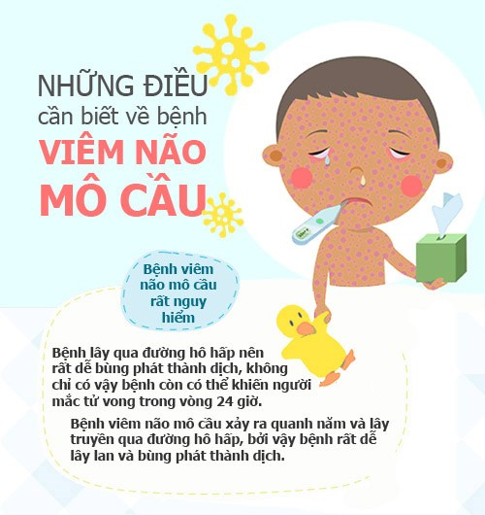
* Bệnh thường gặp để lại di chứng nặng như chậm phát triển tinh thần, điếc, có thể tử vong nếu không được phát hiện và điều trị kịp thời. Đây là căn bệnh lây lan nhanh có khả năng phát triển thành dịch rất cao, đặc biệt là những nơi tập trung đông người như nhà trẻ, trường học, ký tuc xá..
* Bệnh lây truyền qua đường hô hấp, chủ yếu do người lành tiếp xúc trực tiếp với nguồn bệnh do hít phải dịch tiết mũi, hầu, họng bắn ra tư người mang vi khuẩn. Thời gian ủ bệnh từ 2- 10 ngày. Thời kỳ lây truyền của bệnh tùy thộc vào thời gian tồn tại của vi khuẩn não mô cầu ở mũi, họng của người nhiễm khuẩn.Đối với người bệnh khả năng lây truyền có thể từ vài ngày trước khi khởi phát bệnh cho đến 24h sau khi được điều trị bằng kháng sinh đặc hiệu.
* Triệu chứng của bệnh: Sốt, đau đầu, buồn nôn, nôn, gáy cứng, trẻ nhỏ có thóp phồng, lơ mơ, nhạy cảm với ánh sáng, có thể xuất hiện ban xuất huyết hình sao hoặc biểu hiện sốc nhiễm khuẩn…
* Để chủ động phòng chống bệnh do não mô cầu thì chúng ta phải làm những nhiệm vụ sau:
- Thực hiện tốt vệ sinh cá nhân: rửa tay thường xuyên bằng xà phòng,súc miệng họng bằng các dung dịch sát khuẩn mũi họng thông thường.
- Ăn uống đủ chất dinh dưỡng, luyện tập nâng cao thể trạng.
- Thực hiện tốt vệ sinh, thông khí nơi ở và nơi làm việc.
- Chủ động tiêm vac xin phòng bệnh cho trẻ tại các cơ sở tiêm chủng dịch vụ.
- Khi có biểu hiện sốt cao, đau đầu, buồn nôn và nôn, cổ cứng,cần đến ngay cơ sở y tế để được khám và điều trị kịp thời.

KT HIỆU TRƯỞNG  PHÓ HIỆU TRƯỞNG  Ngô Xuân Trực | CBYT  Trần Ánh Tuyết

